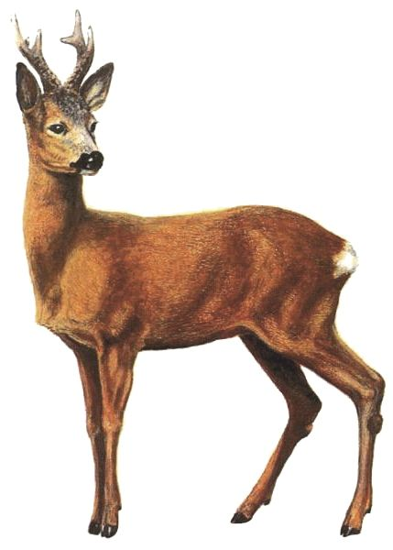
Dne 15.05.2026 se od 9 hod. uskuteční v areálu ZŠ Zelená, Havířov – Životice.
GPS souřadnice: 49.77227, 18.47586, okresní kolo soutěže -
,,Zlatá srnčí trofej 2026"
Soutěží se ve střelbě ze vzduchovky a znalostech z naší přírody a o
zvěři v ní žijící, formou testu a poznávání.
Kategorie 0 - žáci ZŠ 1 - 2 třída
Kategorie A - žáci ZŠ 3 - 5 třída
Kategorie B - žáci ZŠ 6 - 9 třída
Soutěž je pořádána s finanční spoluúčastí statutárního města Havířov a sponzorského přispění společností
Semag s.r.o.; DEFENDIT SECURITY s.r.o., KAMADO servis s.r.o.,
Zámecký dvůr, s.r.o.; a Via Venandi s.r.o.
Pro první 3 v každé kategorii bude připraven diplom a pohár.
Na zahájení bude přítomna televize Polar.
Účastí přihlášených dětí k soutěži, vyjadřují rodiče svůj souhlas s pořízením a případným zveřejněním fotodokumentace. Tato fotodokumentace slouží pouze k evidenci účastníků soutěže, její propagaci a pro vyúčtování darů.
Případné dotazy zasílejte na mailovou adresu OMS Karviná, nebo na
tel: 777 810 323

